

Fundacja Avalon
biuroprasowe.fundacjaavalon.pl

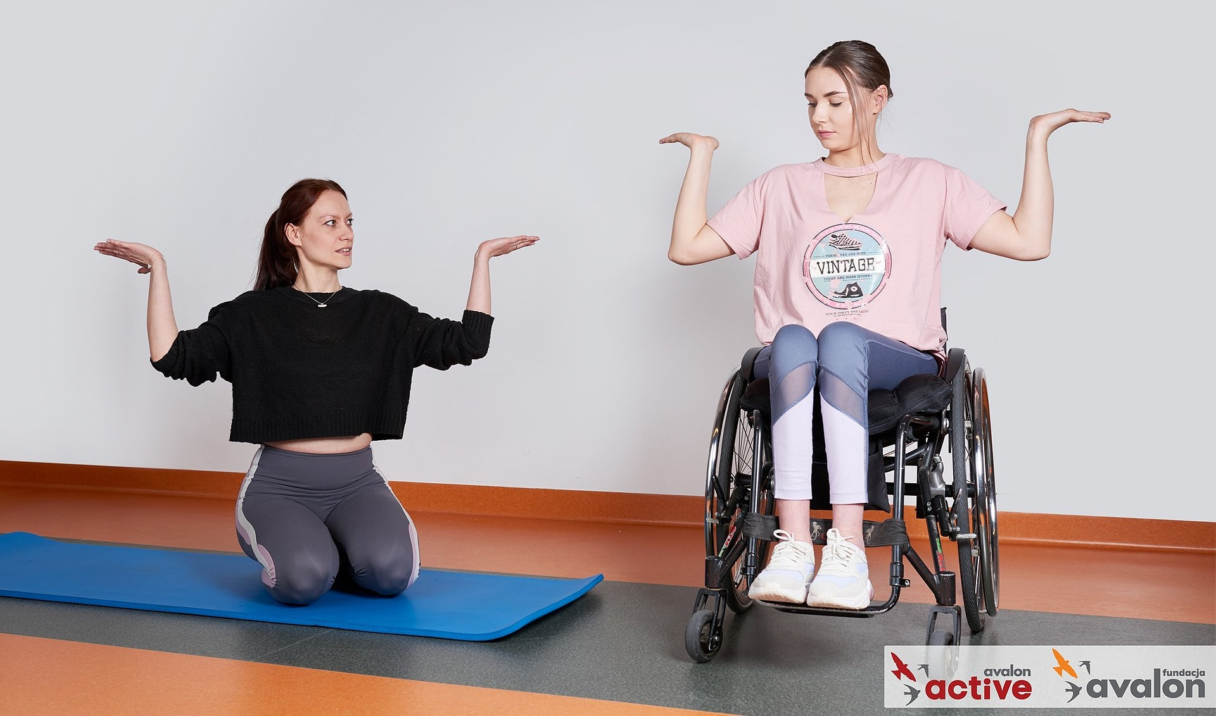

Joga dla osób z niepełnosprawnością ruchową

2021-09-01

Zastanawiasz się czy joga może być elementem rehabilitacji osób z niepełnosprawnościami? W ofercie zajęć grupowych Avalon Active – działu rehabilitacji Fundacji Avalon – pojawiły się właśnie te zajęcia. Poprowadzi je certyfikowana nauczycielka jogi, która w konsultacji z fizjoterapeutami dostosowała zajęcia do potrzeb terapeutycznych OzN. W zajęciach można wziąć udział stacjonarnie, w warszawskiej siedzibie Fundacji Avalon przy ulicy Domaniewskiej 50 A lub online przez platformę Zoom. Zainteresowanych zachęcamy do kontaktu: telefonicznie pod nr 796 324 328 lub mailowo: fundacja@fundacjaavalon.pl.

Osoby z niepełnosprawnościami często spotykają się z wykluczeniem w wielu sferach. W naszej Fundacji walczymy z tym wykluczeniem chociażby poprzez rozszerzenie oferty aktywności w obszarze rehabilitacji. Jesteśmy ogromnie dumni z nowych zajęć pojawiających się w ofercie, które odbywać się będą pod okiem certyfikowanej joginki i naszego fizjoterapeuty. Joga to trening uważności, pozwala dostrzec swoje możliwości, co wpływa motywująco na osoby z niepełnosprawnościami. Pod względem fizycznym Joga wpływa na odżywienie i uelastycznienie mięśni, co jest ważne dla osób z niepełnosprawnościami, bo wpływa na obniżenie spastyczności mięśni i redukuje stres.
Łukasz Wielgosz, członek zarządu Fundacji Avalon

Zastanawiasz się czy zajęcia jogi są dla Ciebie?

Ćwiczenia jogi jak i pozostałe aktywności kierujemy do osób z niepełnosprawnością ruchową. Niezależnie od tego czy korzystasz z wózka, balkonika, czy poruszasz się samodzielnie, zajęcia dostosowane będą do Twoich potrzeb i możliwości.

Celem zajęć może być poprawa ruchomości stawów, wzmocnienie mięśni, praca nad koncentracją, a nawet wyciszenie się czy redukcja stresu. Zawsze jednak podstawą ćwiczeń będzie wsłuchiwanie się w potrzeby Twojego ciała. Nic na siłę. Wszystkie ćwiczenia będziemy wykonywać do granic Twoich możliwości. Dołącz do nas i przekonaj się sam.
Julia Witkowska, joginka

Co zabrać na ćwiczenia jogi?

Profesjonalny sprzęt nie jest potrzebny. Uczestnik zajęć potrzebuje jedynie wygodnego stroju, który nie będzie krępował ruchów, ponieważ joga jest doskonałym pretekstem do odkrycia nowych możliwości swojego ciała. Ćwiczyć można boso lub w lekkim obuwiu w zależności od indywidualnych predyspozycji uczestników. Ćwiczenia odbywają się na macie.

Ćwiczenia grupowe przy zachowaniu środków ostrożności!

Spotkanie z drugim człowiekiem i wspólne ćwiczenie są bardzo ważne w procesie rehabilitacji. Uczestnicy wzajemnie się motywują, co ma ogromne znaczenie dla osiągnięcia lepszych efektów terapii.
Kamil Toczydłowski, fizjoterapeuta Fundacji Avalon

Ze względu na sytuację epidemiczną, w siedzibie Fundacji wprowadzono szereg środków bezpieczeństwa, które zmniejszają ryzyko zakażenia podczas zajęć. Sprzęt jest staranie dezynfekowany. Ćwiczenia odbywają się w małych grupach. Prowadzący zajęcia zostali zaszczepieni przeciwko COVID-19.

W zajęciach jogi można wziąć udział zarówno stacjonarnie, jak i online. Dla osób z orzeczeniem o niepełnosprawności ruchowej są one zupełnie nieodpłatne, tak jak inne aktywności realizowane w ramach projektu Avalon Active. W Fundacji Avalon można również skorzystać z częściowo dofinansowanych indywidualnych ćwiczeń z fizjoterapeutą w ramach karnetu "Aktywni i Samodzielni". Więcej o ofercie rehabilitacyjnej Fundacji przeczytacie pod linkiem.

Avalon Active to projekt aktywnej rehabilitacji, w ramach którego Fundacja proponuje zarówno indywidualne zajęcia z fizjoterapeutą, z psychologiem, logopedą, jak i różnego typu zajęcia sportowe, m.in.cross trening, zumbę, zajęcia z wykorzystaniem techniki VR (wirtualnej rzeczywistości), zajęcia samoobrony, jogę, a także trening usprawniający wykonywanie codziennych czynności oraz trening samodzielności w przestrzeni miejskiej. Idea projektu polega na tym, aby osoby z niepełnosprawnością uzyskiwały jak największą niezależność w życiu codziennym, a w efekcie - by wierzyły w siebie.

Fundacja Avalon to jedna z największych organizacji pozarządowych w Polsce wspierających osoby z niepełnosprawnościami i przewlekle chore, powstała w 2006 roku, a od roku 2009 posiada status organizacji pożytku publicznego. Ma siedzibę w Warszawie, jednak swoim wsparciem obejmuje osoby potrzebujące z całej Polski. Fundacja oferuje pomoc potrzebującym w obszarze finansowym, a także prowadzi szereg programów społecznych i edukacyjnych, mających na celu aktywizacjęOzN,a także zmianę postrzegania osób z niepełnosprawnościami w polskim społeczeństwie.Fundacja Avalon wspieraaktualnie ponad11000osób z całej Polski.Łączna wartośćpomocy udzielonej przez Fundacjęswoim podopiecznym wynosi ponad 204 mln złotych.

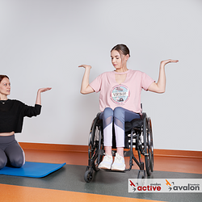 | Joga 1.png | Download
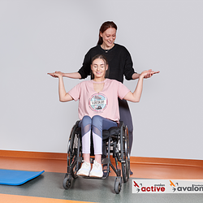 | Joga 2.png | Download
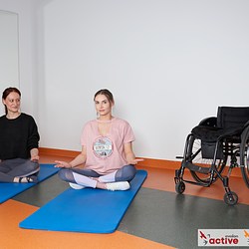 | Joga 3.png | Download
 | Informacja prasowa_Joga dla osób z niepełnosprawnością.docx | Download

